МДОБУ «Детский сад№5 «Аистёнок» комбинированного вида»
г. Волхов.

1 младшая группа «Теремок»
Консультация для родителей на тему «Чтобы ребёнок не завидовал»
Сахарова С.Н., воспитатель 1 кв. категории
Цель: Повысить педагогическую грамотность родителей.

Чтобы ребенок не завидовал.

1.Естественный этап развития
Первые признаки проявляются примерно в 3-4 года. В это время чадо начинает активно общаться с другими детьми, замечает не только игрушки, но и успехи и похвалы взрослых. Раньше ребенок думал, что вокруг него вертится весь мир. Теперь он понимает, что это не так.

Что делать. В дошкольном возрасте зависть – не стойкое чувство. Чтобы оно не поселилось в детской душе, помогите малышу открыть и развить собственные таланты – это придаст ему уверенности. Человек, знающий цену себе, не будет завидовать другим.

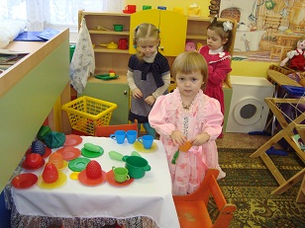

2. Непереносимый успех
Порой ребенок говорит: «Хочу такую же машинку (куклу, велосипед и т.п.)» А через несколько минут уже об этом забывает. Это не зависть, а мимолетные желания, и не нужно из этого делать проблему. Но если ребенок действительно «завис» на том, что кто-то лучше него, пора ему помочь!

Что делать. Превратить негатив в позитив. Ведь зависть может стать толчком к личностному росту. Установив причину зависти, составьте вместе с чадом план действий, четко следуя которому, ребенок сможет добиться успехов в учебе, спорте и творчестве.

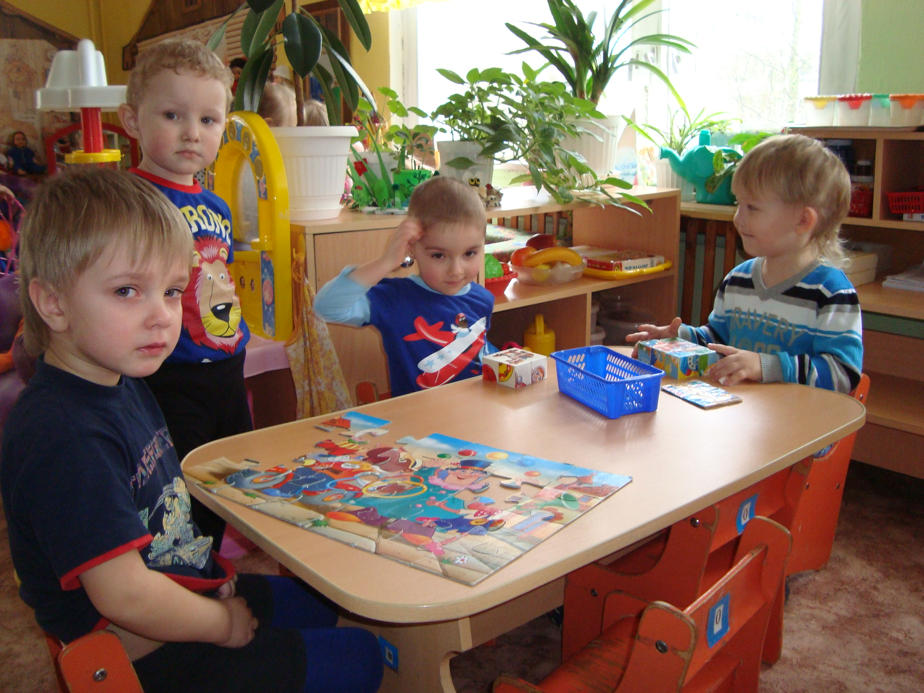

3. Опасное сравнение
Ребенок, которого сравнили не в его пользу, вряд ли воодушевится. Скорее всего, он или будет тихо завидовать, или захочет отомстить.

Что делать. Не сравнивайте ребенка с другими детками! Это очень губительно для дружбы и питательно для зависти. Если вы хотите поставить сыну в пример его одноклассника или друга, просто расскажите о том, что этот мальчик постарался и добился хорошего результата и похвалы (но без сравнений!). И тут же добавьте: «Я уверена, что и тебе это тоже под силу, надо только не лениться!»

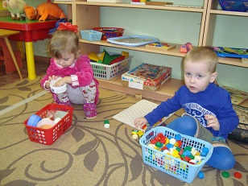

4. Заразительный пример
Случается так, что сама атмосфера семьи учит завидовать: родители бесконечно обсуждают покупки знакомых, их карьерные успехи – и вовсе не по-доброму. Взрослые и ребенку задают вопросы, побуждая его к сравнению и зависти: «Ты была самая красивая или нет?», «Ты ответил лучше всех?».

Что делать. Вместо желчных высказываний в адрес более удачливых знакомых ставьте цели и добивайтесь их своим трудом и упорством. Пусть такой пример станет для чада заразительным. И, конечно, умейте радоваться за других и учите этому ребенка.

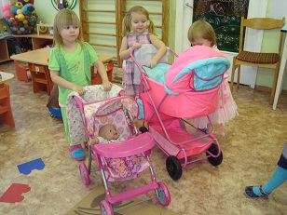

Психолог Ю.Василькина , журнал «Твой малыш».

